1. Day01

简介，jdk环境安装

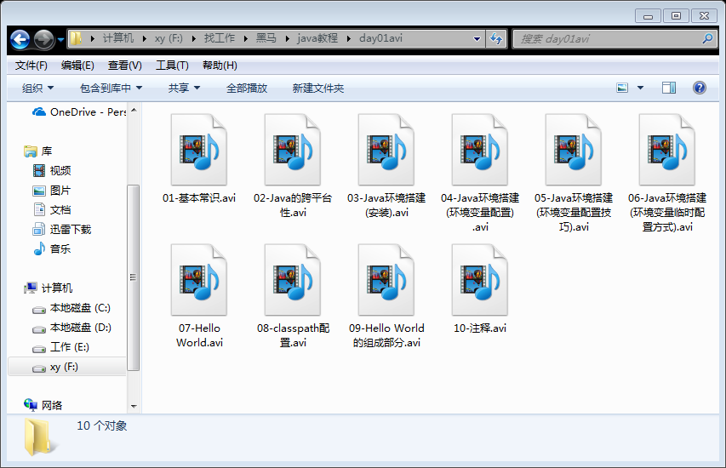

1. Day02

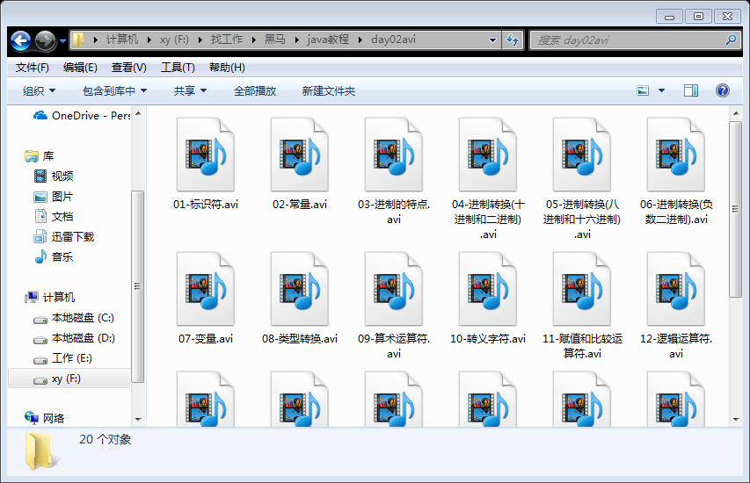

1. Day03

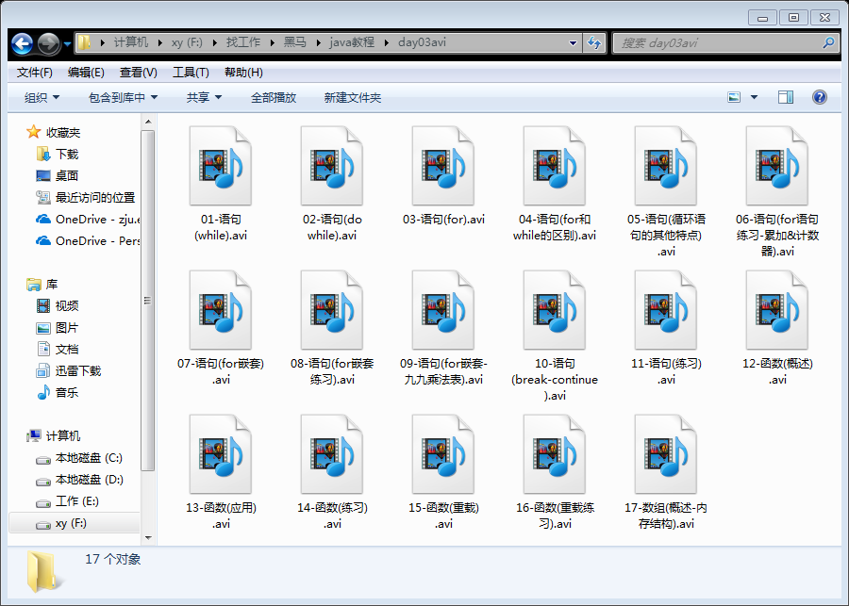

1. Day04

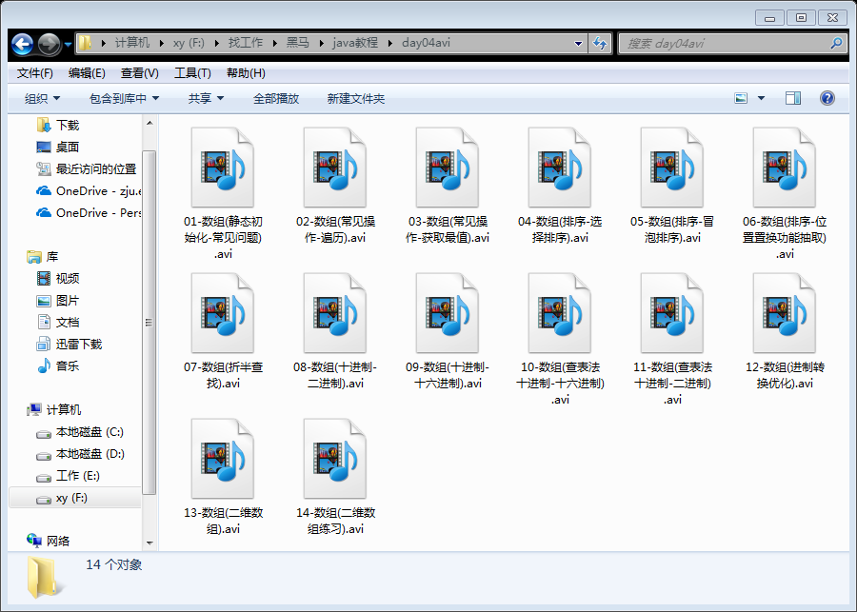

1. Day05

面向对象基础

内存结构，this使用

在构造函数中this()来调用其它构造函数。只能在第一句话，只能用在构造函数中。

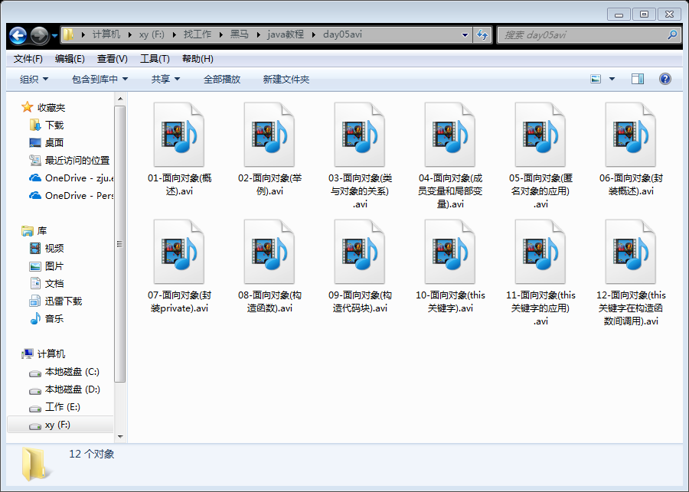

1. Day06

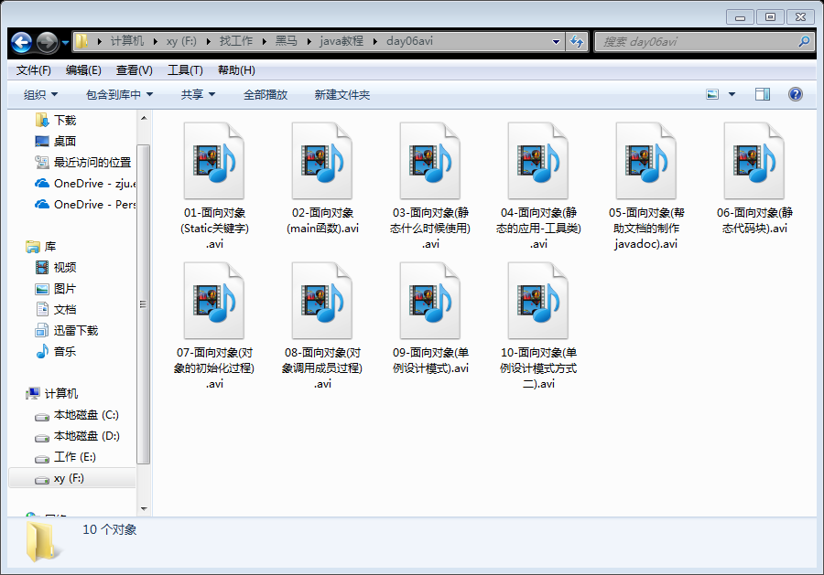

1. Day07

11.模板方法模式

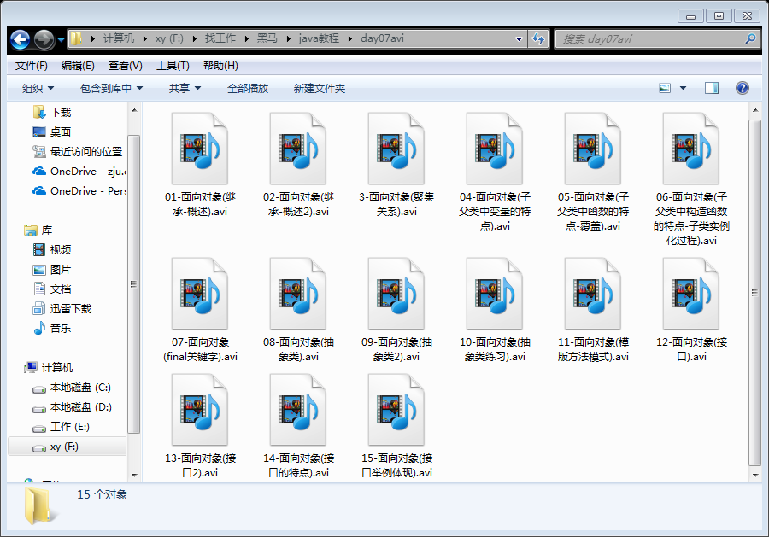

1. Day08

06多态的主板示例。。。

07 多态的数据库示例。。。

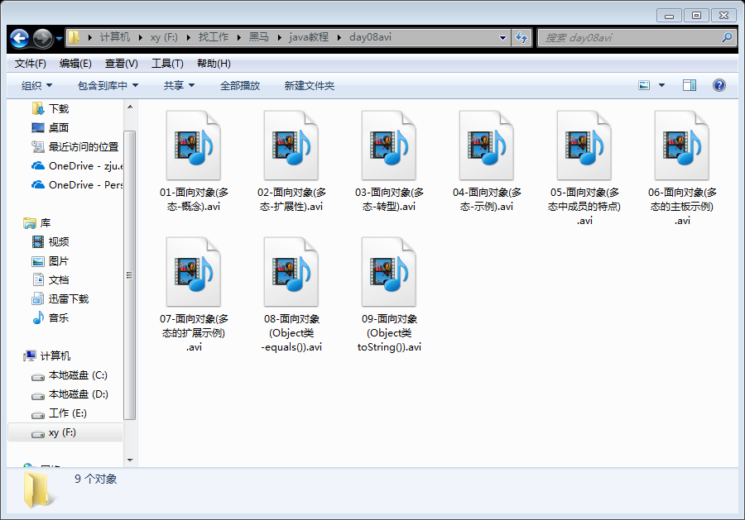

1. Day09

匿名内部类

异常try-catch-finally

编译时异常

运行时异常RuntimeException

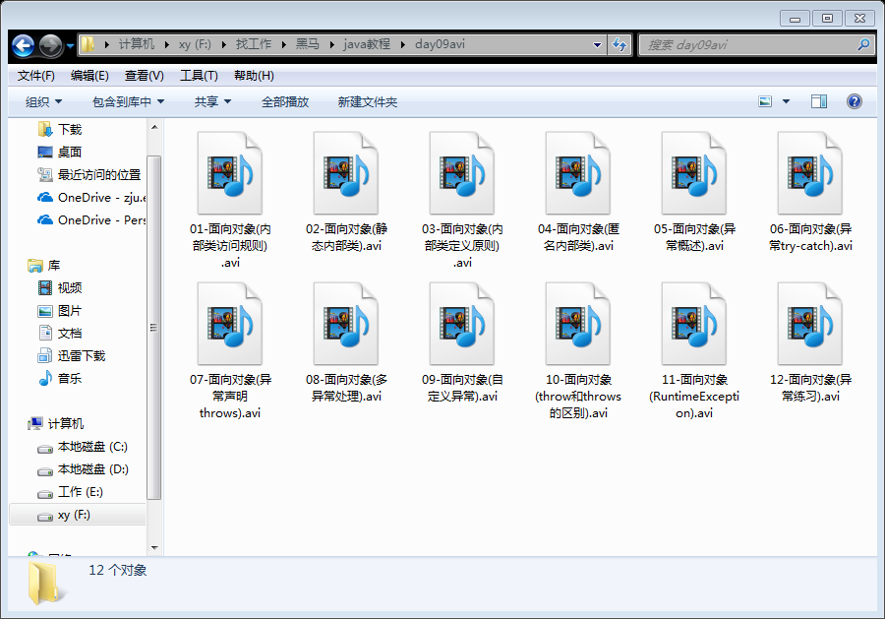

1. Day10

异常处理练习

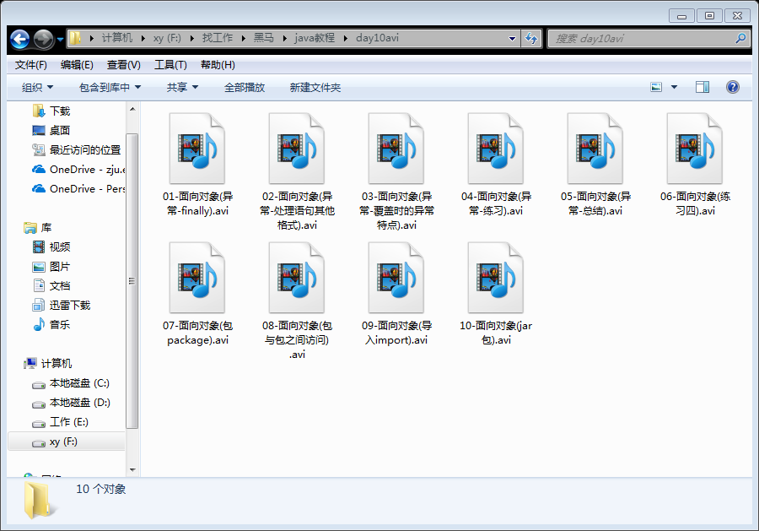

1. Day11

线程基础

售票的例子

线程安全问题

同步代码synchronized，同步代码块，同步函数

死锁

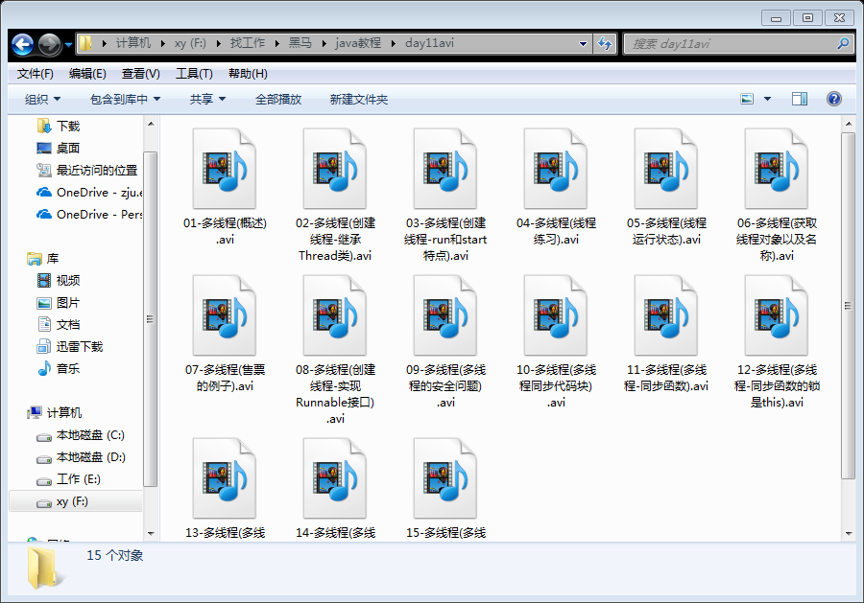

1. Day12

线程通讯

wait(),notify(),notifyAll()

lock接口和condition接口的使用

try{

lock.lock();

} finally {

lock.unlock();

}

实现只唤醒对方的操作

Jdk5之后，显式锁机制

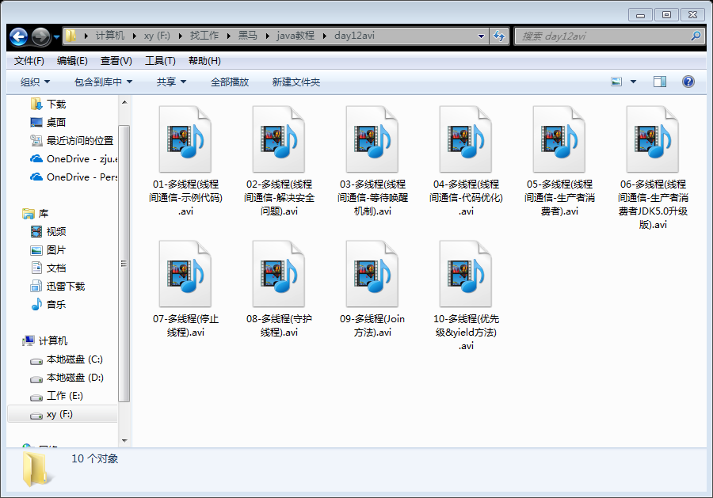

1. Day13

String的各种操作

StringBuffer，线程安全；StringBuilder线程不安全。两者的各种操作。

String类型和基础数据类型的相互转化。

1.5版本之后的自动装箱和自动拆箱

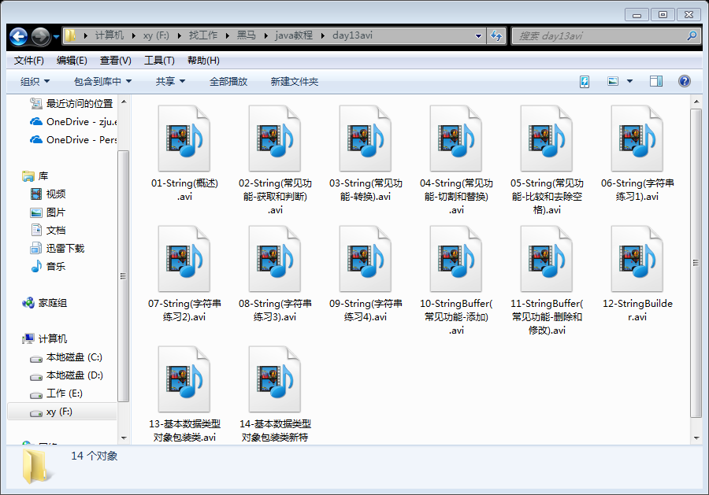

1. Day14

List集合（ArrayList, LinkedList）

迭代器Iterator,ListIterator。ListIterator会提供多一些的功能，比如添加，修改

Vector为老版本的List集合，线程同步的，后期被ArrayList替代。

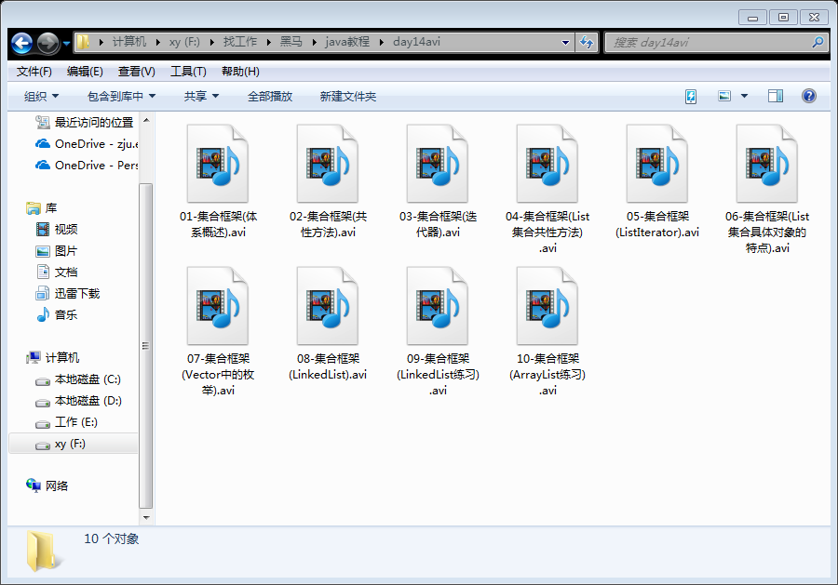

1. Day15

Set不保证顺序，但是唯一性。HashSet通过hashcode和equals来保证。TreeSet通过comparable来实现，可以将类来implements Comparable，并且实现compareTo方法来保证。也可以通过自定义comparator比较器来实现。

泛型可以来修饰类，方法，但是静态方法不可以访问类定义上的泛型，泛型可以用在接口上。

泛型限定.<?>泛型通配符。<? extends E>泛型定义上限，<? super E>泛型下限。

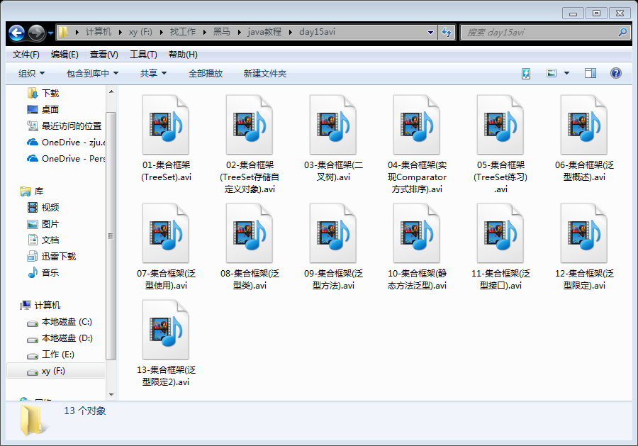

1. Day16

Map<K,V>操作

HashMap——允许null键和null的值，不同步，效率高，替代HashTable

HashTable——不允许Null键和null值，同步，效率低

TreeMap——底层是二叉树结构，不同步，可以对Map中的键值进行排序

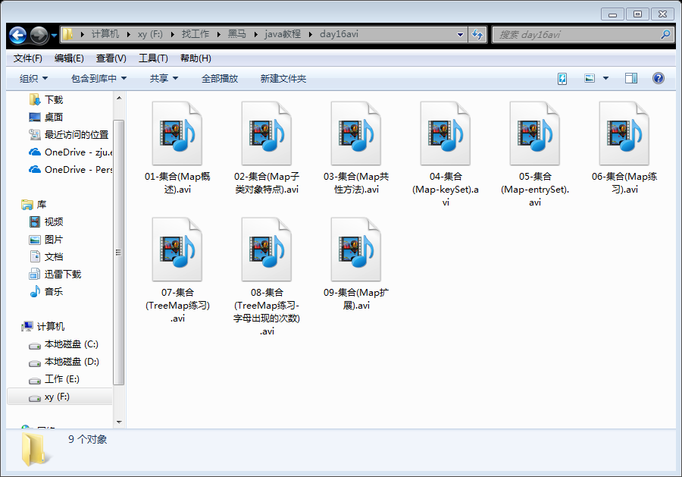

1. Day17

Collections提供的静态方法

Collections.reverseOrder

public void show(int… arr)//可变参数

import static java.lang.System.\*;//静态导入

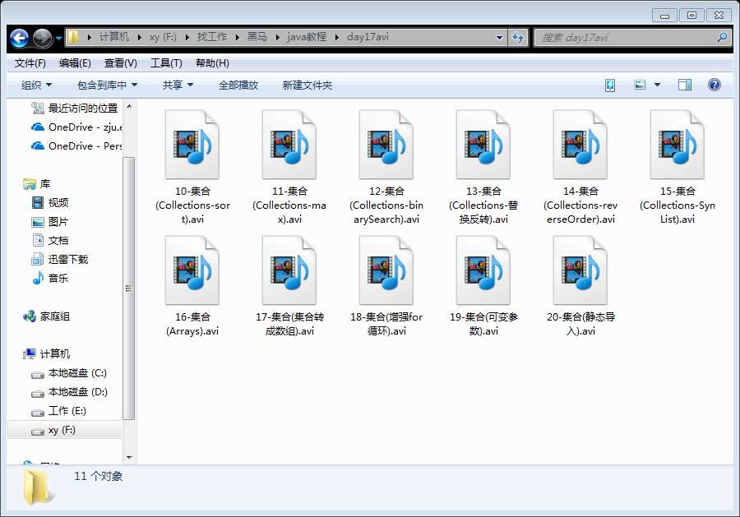

1. Day18

静态类

System；Runtime；Date；Calendar；Math

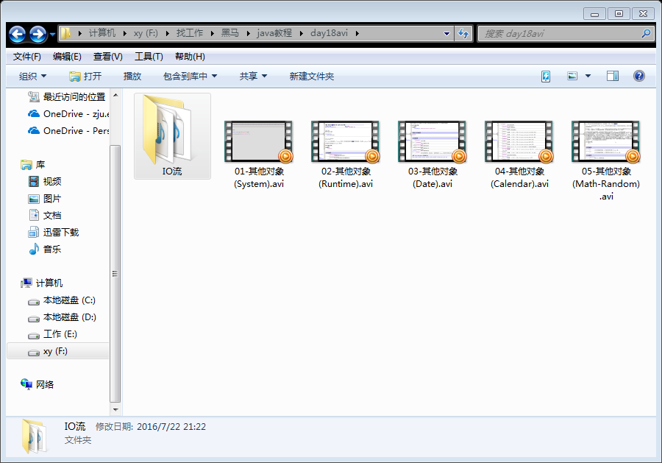

IO流（字节流：InputReader，OutputStream；字符流：Reader，Writer）

拷贝文件



1. Day19

字节流

装饰设计模式

流转换，字符流转为字节流



1. Day20

File对象（没怎么看，查阅文档就好）

Properties类，PrintWriter类

IO流，分割和合并文件

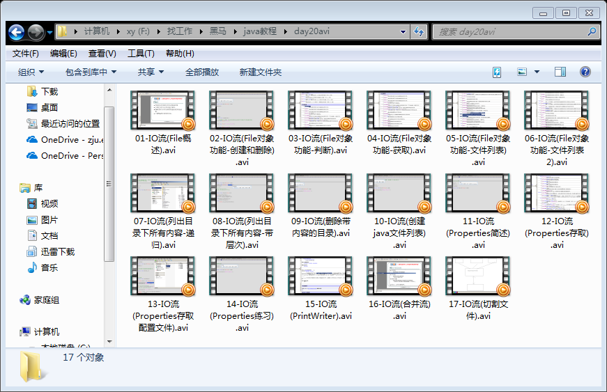

1. Day21

对象序列化；管道流PipedOutputStream/PipedInputStream；随机访问文件读写（多线程下载）；ByteArrayStream不涉及底层流操作，关闭无效，用于操作字节数组；编码转换，InputStreamReader,OutputStreamWriter。字码编码；练习（涉及比较器，Collections，文件操作等等）。

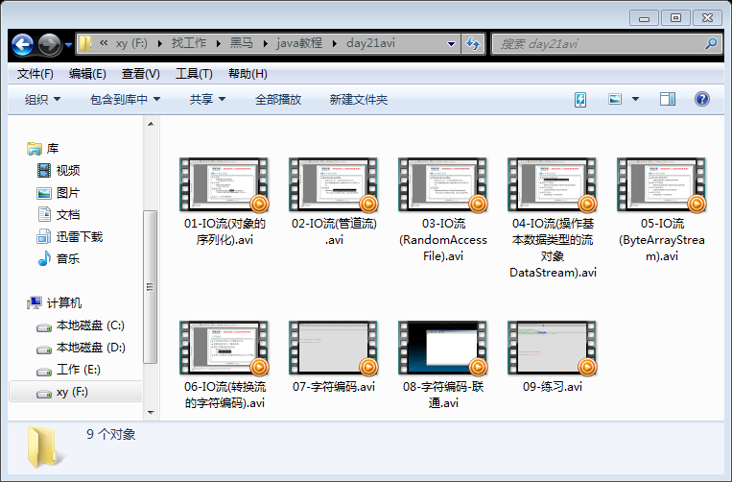

1. Day22

Frame；事件监听机制；



1. Day23

网络基础&UDP



1. Day24

TCP—Socket，ServerSocket

URL类



1. Day25

正则表达式，

网页爬虫

